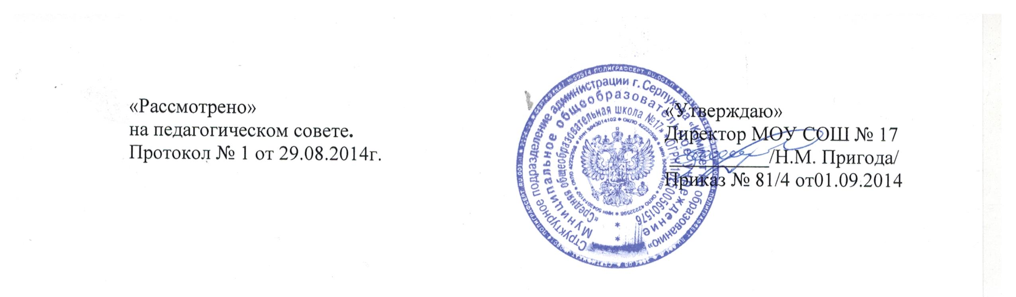

Положение о требованиях к одежде обучающихся в
МОУ «Средняя общеобразовательная школа №17» г. Серпухов

1. Общие положения.

1.1. Настоящее Положение разработано на основании письма Министерства образования и науки Российской Федерации от 28 марта 2013 г. N ДЛ-65/08 «Об установлении требований к одежде обучающихся», Модельного нормативного правового акта субъекта Российской Федерации об установлении требований к одежде обучающихся по образовательным программам начального общего, основного общего и среднего общего образования, письма Роспотребнадзора от 9 ноября 2012 года №01/12662-12-23.
1.2. Настоящее Положение является локальным актом МОУ «Средняя общеобразовательная школа №17» (далее – школа) и обязательно для выполнения сотрудниками, обучающимися и их родителями (лицами их заменяющими).
1.3. Единые требования к одежде обучающихся по образовательным программам начального общего, основного общего и среднего общего образования (далее – одежда обучающихся) вводятся с целью:
- обеспечения обучающихся удобной и эстетичной одеждой в повседневной школьной жизни;
- устранения признаков социального, имущественного и религиозного различия между обучающимися;
- предупреждения возникновения у обучающихся психологического дискомфорта перед сверстниками;
- укрепления общего имиджа образовательной организации.
1.4. Решение о введении требований к одежде для обучающихся принимается всеми участниками образовательного процесса, учитываются затраты малообеспеченных и многодетных семей .
1.5. Контроль за соблюдением обучающимися формы одежды обязаны осуществлять все сотрудники школы, относящиеся к административному, педагогическому и учебно-вспомогательному персоналу.
2. Требования к одежде обучающихся.
2.1. Настоящим положением устанавливаются следующие виды одежды обучающихся:
1) повседневная одежда;
2) парадная одежда;
3) спортивная одежда.
2.2. Парадная одежда:
Парадная одежда используется обучающимися в дни проведения праздников и торжественных линеек. Для мальчиков и юношей парадная школьная одежда состоит из повседневной школьной одежды, дополненной светлой рубашкой. Для девочек и девушек парадная школьная одежда состоит из повседневной школьной одежды, дополненной светлой блузкой .
2.3. Повседневная одежда:
Мальчики, юноши - пиджак, жилет, брюки, мужская сорочка (рубашка), туфли. Рубашки однотонные, спокойных тонов.
Девочки, девушки - блуза однотонная, спокойного тона. Брюки, юбка, сарафан, пиджак, жилет.
Одежда обучающихся может иметь отличительные знаки образовательной организации (класса, параллели классов): эмблемы, нашивки, значки, галстуки и так далее.
2.4. Спортивная одежда:
Спортивная одежда используется обучающимися на занятиях физической культурой и спортом.
Юноши и девушки – спортивные брюки, шорты классической длины, куртка, футболка. Наличие спортивной обуви (кроссовок) обязательно.
2.5. Одежда обучающихся должна соответствовать санитарно-эпидемиологическим правилам и нормативам «Гигиенические требования к одежде для детей, подростков и взрослых, товарам детского ассортимента и материалам для изделий (изделиям), контактирующим с кожей человека. СанПиН 2.4.7/1.1.1286-03», утвержденным постановлением Главного государственного санитарного врача Российской Федерации от 17 апреля 2003 г. № 51 (зарегистрировано Минюстом России 5 мая 2003 г., регистрационный № 4499).
2.6. Одежда обучающихся должна соответствовать погоде и месту проведения учебных занятий, температурному режиму в помещении.
2.7. Допускается ношение в холодное время года джемперов, свитеров и пуловеров однотонного цвета, спокойных тонов.
2.8. Внешний вид и одежда обучающихся должны соответствовать общепринятым в обществе нормам делового стиля и носить светский характер.
2.9. Обучающимся запрещается:
- ношение в образовательном учреждении одежды, обуви и аксессуаров с травмирующей фурнитурой, символикой асоциальных неформальных молодежных объединений, а также пропагандирующих психоактивные вещества и противоправное поведение;
- девочкам и девушкам запрещается ношение обуви на высоком каблуке;
- использовать в качестве повседневной формы спортивную форму и обувь, джинсовую одежду;
- использовать в качестве аксессуаров к школьной форме массивные серьги, браслеты, броши, кулоны, кольца, шейные платки, ремни с массивными пряжками, яркий макияж и маникюр.
2.9. Для юношей и девушек обязательна аккуратная деловая прическа.

3. Механизм поддержания единых требований к одежде обучающихся.
3.1. Обучающийся обязан носить повседневную школьную одежду ежедневно. Спортивная форма в дни уроков физической культуры приносится с собой (для обучающихся 2 – 11 классов). В дни проведения торжественных линеек, праздников школьники надевают парадную одежду.
3.2. Несоблюдение обучающимися данного Положения является нарушением Устава школы и Правил внутреннего распорядка обучающихся в школе.
3.3. За нарушение данного Положения школа оставляет за собой право на применение мер дисциплинарного взыскания к обучающимся:
- замечания обучающемуся;
- уведомления родителей через телефонный звонок или через дневник обучающегося;
- объявление выговора.

